舒城经济开发区安徽智能制造有限公司技改扩建项目“7·22”一般高坠生产安全事故调查报告
来源：六安市舒城县·事故调查 六安市舒城县·事故调查
原文链接：https://www.shucheng.gov.cn/public/6618011/38077461.html
发布时间：2025-09-19 抓取时间：2026-10-14 正文含图，已嵌入原图

索引号： | /202510-00015 | 信息分类： | 事故通报
内容分类： | 市场监管、安全生产监管,其他 | 发文日期： | 2025-09-19
发布机构： | 舒城县 | 文号：
生效时间： |  | 废止时间：
来源单位： | 舒城县应急局 | 成文日期： | 2025-09-19
名称： | 舒城经济开发区安徽智能制造有限公司技改扩建项目“7·22”一般高坠生产安全事故调查报告
关键词：

索引号： | /202510-00015
信息分类： | 事故通报
内容分类： | 市场监管、安全生产监管,其他
发文日期： | 2025-09-19
发布机构： | 舒城县
文号：
生效时间：
废止时间：
来源单位： | 舒城县应急局
成文日期： | 2025-09-19
名称： | 舒城经济开发区安徽智能制造有限公司技改扩建项目“7·22”一般高坠生产安全事故调查报告
关键词：

舒城经济开发区安徽智能制造有限公司技改扩建项目“7·22”一般高坠生产安全事故调查报告
字体：

目录
一、事发项目、相关企业情况
（一）事发项目情况
（二）相关企业情况
二、事故发生经过和应急救援情况
三、事故造成的人员伤亡、直接经济损失等情况
四、事故原因和性质
（一）直接原因
间接原因
（三）事故性质
五、对有关责任人和责任单位的处理建议
（一）建议免于追究责任人员（1人）
（二）对相关人员的处理建议(7人）
对相关单位的处理建议（5家）
事故主要教训
七、事故整改和防范措施

舒城经济开发区安徽智能制造有限公司技改扩建项目“7·22”一般高坠生产安全事故调查报告
2025年7月22日下午14时25分许，在舒城县经济开发区安徽**智能制造有限公司年产伺服电机转轴400万件技改扩建项目工地，现场一台塔式起重机在安装过程中发生墩塔事故，致开展作业的1工人坠地死亡、1工人受困。
依据《中华人民共和国安全生产法》《生产安全事故报告和调查处理条例》（国务院令第493号）和《安徽省生产安全事故报告和调查处理办法》（省政府令第232号）等规定，经县政府授权，成立了由县应急局为牵头单位，县公安局、县总工会、县住建局、县经济开发区管委会为成员单位的舒城经济开发区安徽**智能制造有限公司技改扩建项目“7·22”一般高坠生产安全事故调查组(以下简称“事故调查组”)，并邀请县纪委监委、县检察院派员参加，依法开展事故调查工作。事故调查组按照“四不放过”和“科学严谨、依法依规、实事求是、注重实效”的原则，通过调查取证、现场勘察、查阅资料、询问有关人员，查明了事故发生的经过、原因、人员伤亡和直接经济损失情况，认定了事故性质和责任，提出了对有关责任人员及责任单位的处理
建议，并总结了事故教训，同时针对此起事故中暴露出来的的薄弱环节，提出了防范措施建议。现将有关情况报告如下：
一、事发项目、相关企业情况
（一）事发项目情况
舒城县经济开发区安徽**智能制造有限公司技改扩建项目，位于舒城县杭埠镇胜利大道与迎宾大道交口，建设单位是安徽**智能制造有限公司，该项目施工许可证于2025年6月24日核发，总建筑面积为19988.8平方米，工程内容为：4#、5#、6#、7#厂房建设施工工程，合同价为叁仟伍佰万元整，建设计划工期为：2025年6月25日至2026年6月20日，工期总日历天数为360天，事发时项目总体处于桩基施工阶段。
（二）相关企业情况
1.建设单位：安徽**智能制造有限公司。该公司成立于2024年05月22日，统一社会信用代码为91341523MADMPTT35N，注册资本500万(元)，注册地位于安徽省六安市舒城县杭埠镇迎宾大道**科技（安徽）有限公司内1＃生产车间B段，法定代表人为周**。经营范围包括一般项目：金属加工机械制造；电机及其控制系统研发；太阳能发电技术服务；技术服务、技术开发、技术咨询、技术交流、技术转让、技术推广；气压动力机械及元件制造；液压动力机械及元件制造；气压动力机械及元件销售；液压动力机械及元件销售；电机制造；发电机及发电机组制造；通用设备制造（不含特种设备制造）；通用零部件制造；农业机械制造；农业机械销售；金属制日用品制造；塑料制品制造；金属工具制造；金属工具销售；金属材料制造；金属材料销售；机械零件、零部件加工；机械零件、零部件销售；机械设备销售；金属制品销售；智能农机装备销售；塑料制品销售；居民日常生活服务；普通货物仓储服务（不含危险化学品等需许可审批的项目）；货物进出口；技术进出口；进出口代理等。
2.总承包单位：安徽**建筑有限责任公司。该公司成立于2016年11月08日，统一社会信用代码：91341523MA2N2JTD53，注册资本：2,600万(元)，注册地位于安徽省六安市舒城县汤池镇三江村委会，法定代表人为徐*，公司具有防水防腐保温工程专业承包贰级，建筑装修装饰工程专业承包贰级，公路路面工程专业承包贰级，市政工程施工总承包贰级，公路工程施工总承包贰级，建筑工程施工总承包贰级等资质。经营范围包括许可项目：建设工程施工；房屋建筑和市政基础设施项目工程总承包；消防设施工程施工；建筑劳务分包；电气安装服务；道路货物运输（不含危险货物）；路基路面养护作业（依法须经批准的项目，经相关部门批准后方可开展经营活动）一般项目：劳务服务（不含劳务派遣）；园林绿化工程施工；建筑材料销售；水泥制品销售；体育场地设施工程施工；普通机械设备安装服务；物业管理；房屋拆迁服务；建筑工程机械与设备租赁；城市绿化管理等。此外该公司还具有7处分支机构。
3.塔吊安装单位：安徽**起重设备安装有限公司。该成立于2016年09月26日，统一社会信用代码：91340100MA2N0U5X5J，注册资本：500万(元)，注册地位于合肥市包河区人民大街19号南丽湾5幢303，法定代表人为夏**，公司具有起重设备安装工程专业承包贰级资质。经营范围包括吊栏、物料提升机、脚手架、起重设备安装、吊装、调试及租赁等。

二、事故发生经过和应急救援情况
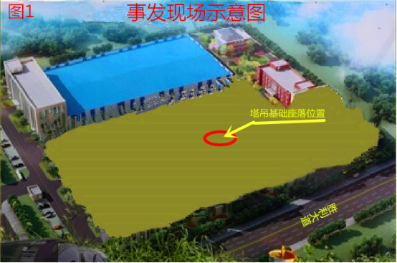
当天安装作业现场共有7人:
其中在顶部作业的有5人，具体情况为
在塔吊下方地面位置处有2人，分别为：
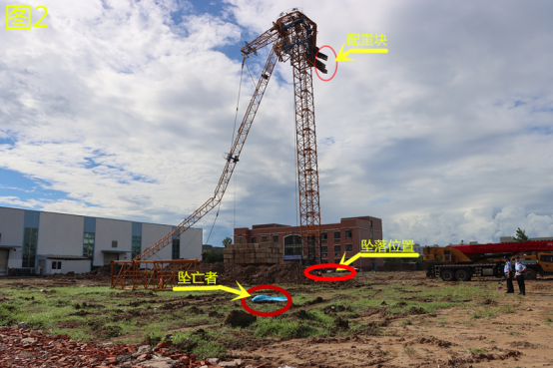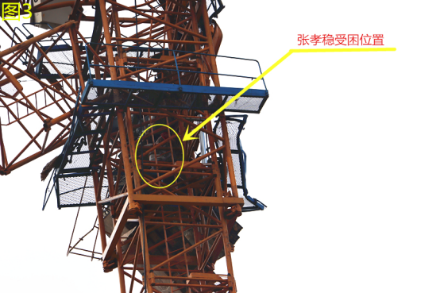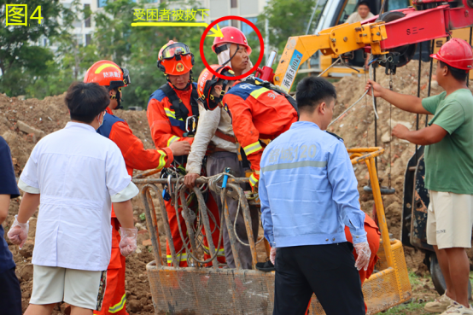
接事故信息报告后，县应急管理局、县公安局、县住建局、县消防救援大队、县经济开发区管委会等单位负责人立即赶至事故现场，了解事发原因，对受困人员展开紧急营救，并积极落实事故善后处理工作。
三、事故造成的人员伤亡、直接经济损失等情况
（一）死亡人员：金**，男，身份证号码342425******102611，家庭住址为皖舒城县**镇***村**组，在本起事故中死亡；
（二）受伤人员：张*稳，男，身份证号为342425******174758，家庭住址为舒城县**乡**村，在本起事故中受伤（肋骨骨折）；
（三）直接经济损失：按照《企业职工伤亡事故经济损失统计标准》（GB6721-86）统计，该事故造成1死1伤，直接经济损失约133.5万元。
四、事故原因和性质
（一）直接原因
结合专家组（专业类别：起重吊装及起重机械安装拆卸工程安全）技术报告，调查组认定导致本起事故发生的直接原因是：塔机安装人员在开展顶升作业时，未将顶升横梁右侧的轴头完全放置在踏步半圆弧承力孔内，且未使用顶升横梁防脱销装置，后在顶升时致顶升横梁右侧的轴头从踏步半圆弧边缘处向外滑脱，塔机上部荷载由顶升横梁左侧一端承担而失稳，顶升油缸无着力点，最终引发塔式起重机墩塔事故。
（二）间接原因
1.总包单位，安徽**建筑有限责任公司：对进场作业人员未规范开展安全教育，仅提供了一张作业人员施工前集体合影照片，未能提供出其它具体佐证材料；安全技术交底不符合要求：交底人一栏签名为安全员韦*兵（应该为技术负责人徐*），经对照照片逐一确认，接受交底人员也未全部在交底表上签名；在下午的塔吊安装作业过程中，公司只安排1名其他人员在场负责安全管理，安全员未在场。安全管理不到位。
2.塔吊安装施工单位，安徽**起重设备安装有限公司：没有建立覆盖全员的安全生产责任制，未真正落实企业主体责任；企业法定代表人不参与公司的实际生产经营，在日常安全生产管理中长期缺位 ；事发当天，在塔吊安装过程中存在多人违规作业：金**未持有“建筑起重机械安装拆卸工（塔式起重机）特种作业操作资格证书”而从事塔吊安装作业；吴本胜未持有“建筑起重机械司机（塔式起重机）特种作业操作资格证书而作为塔吊司机在司机室操作；顶升油泵作业人员在开展顶升作业前未确保顶升横梁搁置正确（注：《建筑施工塔式起重机安装、使用、拆卸安全技术规程》（JGJ 196-2010）要求：在顶升作业前要确保顶升横梁搁置正确）。现场安全管理不到位。
3.工程监理单位，安徽省**建设工程咨询股份有限公司：对当天在项目现场开展的塔式起重机安装作业（属危险性较大的分部分项工程），未安排监理人员进行旁站；对塔吊加节顶升作业中存在的“证岗不一致”等违法违规行为未能做到及时发现并有效制止。履行监理职责不到位。
（三）事故性质
经调查认定，舒城经济开发区安徽**智能制造有限公司技改扩建项目“7·22”事故是一起一般生产安全责任事故。
五、对有关责任人和责任单位的处理建议
（一）建议免于追究责任人员（1人）
金**，未持有《建筑起重机安装拆卸工（塔式起重机）特种作业操作资格证》而从事塔式起重机安装作业（事发时负责液压顶升操作工作），且在顶升作业前未确保顶升横梁搁置正确，属违规作业，鉴于其已在事故中死亡，建议免于追究责任。
（二）对相关人员的处理建议(7人）
1.徐*，安徽**建筑有限责任公司法定代表人，对施工项目现场安全风险管控不力，督促、检查本单位的安全生产工作不到位，未能及时消除生产安全事故隐患，对事故发生负有领导责任，其行为违反了《安全生产法》第二十一条第五项之规定，依据《安全生产法》第九十五条第一项之规定，建议由舒城县应急管理局给予徐*处上一年年收入百分之四十罚款的行政处罚。
2.朱**，安徽**建筑有限责任公司负责该项目的项目经理，隐患排查治理不到位，未能及时制止和纠正作业现场存在的违规作业行为，对事故发生负有管理责任，其行为违反了《安全生产法》第二十五条第五项、第六项之规定，依据《安全生产法》第九十六条之规定，建议由行业主管部门暂停朱敏轶安全生产管理资格，并由舒城县应急管理局给予其处上一年年收入百分之三十罚款的行政处罚。
3.韦**，安徽**建筑有限责任公司在该项目的安全员，对进场施工作业人员安全教育不到位；隐患排查治理不到位，未能及时制止和纠正作业现场存在的违规作业行为。对事故发生负有管理责任，其行为违反了《安全生产法》第二十五条第二项、第五项、第六项之规定，依据《安全生产法》第九十六条之规定，建议由行业主管部门暂停韦**安全生产管理资格，并由舒城县应急管理局给予韦法兵处上一年年收入百分之二十罚款的行政处罚。
4.夏**，安徽**起重设备安装有限公司法定代表人，未切实履行《中华人民共和国安全生产法》等法律法规所赋予的应尽职责，未建立健全并落实本单位全员安全生产责任制，督促、检查安全生产工作不力，未能及时消除作业现场存在的生产安全事故隐患，对事故发生负有领导责任。其行为违反了《中华人民共和国安全生产法》第二十一条第一、第五项之规定，依据《中华人民共和国安全生产法》第九十五条第一项之规定，建议由舒城县应急管理局给予夏**处上一年年收入百分之四十罚款的行政处罚。
5.胡**，安徽**起重设备安装有限公司安全员，也是本次塔吊安装施工作业现场负责人，排查生产安全事故隐患不到位，未能有效制止和纠正违规作业行为，对事故发生负有管理责任，其行为违反了《中华人民共和国安全生产法》第二十五条第五项、第六项之规定，依据《中华人民共和国安全生产法》第九十六条之规定，建议由舒城县应急管理局给予胡**处上一年年收入百分之三十罚款的行政处罚。
6.王**，安徽省**建设工程咨询股份有限公司负责人，督促、检查安全生产工作不力，未能有效督导公司在该项目的工作人员履行好监理职责，对事故发生负有领导责任。其行为违反了《建设工程安全生产管理条例》第十四条第三款的规定，依据《中华人民共和国安全生产法》第九十五条第一项之规定，建议由舒城县应急管理局给予王善文处上一年年收入百分之四十罚款的行政处罚。
7.吕**，安徽省**建设工程咨询股份有限公司在本项目的总监，未安排监理人员在危大工程施工现场进行旁站监理，对现场存在的“证岗不一致”和违规作业等行为，未能做到及时发现并有效制止，履行监理职责不到位，对事故发生负有监理责任，其行为违反了《建设工程安全生产管理条例》第十四条第二款、第三款等规定，依据《中华人民共和国安全生产法》第九十六条之规定，建议由行业主管部门按照相关规定给予处理，并由舒城县应急管理局给予吕**处上一年年收入百分之三十罚款的行政处罚。
（四）对相关单位的处理建议（5家）
1.安徽**建筑有限责任公司，对进场作业人员未规范开展安全教育；安全技术交底不符合要求；作业期间，未能确保安全员自始至终在场，现场安全管理不到位。其行为违反了《安全生产法》第二十八条第一款、第四款和第四十四条第一款之规定，依据《安全生产法》第一百一十四条第一项和《生产安全事故罚款处罚规定》（中华人民共和国应急管理部令第14号）第十四条第二项之规定，建议由舒城县应急管理局给予该公司50万元罚款的行政处罚。
2.安徽**起重设备安装有限公司：没有建立覆盖全员的安全生产责任制，未真正落实企业主体责任；企业法定代表人不参与公司的实际生产经营，在日常安全生产管理中长期缺位 ；塔吊安装过程中存在多种违规作业行为，现场安全管理不到位。其行为违反了《中华人民共和国安全生产法》第二十八条第一款、第四款和第四十四条第一款之规定，依据《中华人民共和国安全生产法》第一百一十四条第一项和《生产安全事故罚款处罚规定》（中华人民共和国应急管理部令第14号）第十四条第二项之规定，建议由舒城县应急管理局给予该公司50万元罚款的行政处罚。
3.安徽省**建设工程咨询股份有限公司：针对当天在项目现场开展的塔式起重机安装作业，未安排监理人员进行旁站监理，对现场存在的多种违规作业行为未能做到及时发现并有效制止，监理职责履行不到位，其行为违反了《建设工程安全生产管理条例》第十四条第二款、第三款之规定，依据《中华人民共和国安全生产法》第一百一十四条第一项和《生产安全事故罚款处罚规定》（中华人民共和国应急管理部令第14号）第十四条第二项之规定，建议由舒城县应急管理局给予该公司50万元罚款的行政处罚。
4.舒城县经济开发区规划建设局：为舒城县经济开发区内设机构，因具有建设项目质量与安全监管职责的“舒城县建筑工程质量安全与人防消防第二监督站”加挂牌子于该局，故该局理应承担起园区内在建项目的质量与安全监管职责。该局对事发项目施工现场安全管理工作督导检查不力，未能及时消除施工现场存在的事故隐患，建议责成其向舒城县经济开发区管委会作出深刻书面检查。
5.舒城县经济开发区管委会，未切实履行好属地监管职责，对辖区内建筑施工领域安全监管不到位，建议责成其向舒城县人民政府作出深刻书面检查。
事故主要教训
（一）要进一步提高一线作业人员的安全防范意识：各生产经营单位要高度重视对员工的安全教育培训工作，认真做好安全技术交底，杜绝各类违章、违规行为发生，确保作业过程中的安全。
（二）要进一步强化企业主体责任的落实：要依照《中华人民共和国安全生产法》等法律法规的要求，认真履行好企业主体责任，建立健全覆盖全员的的安全生产责任制，并切实抓好落实；企业负责人要加强对作业现场的安全督导，及时纠正违法违规行为，不断提高现场安全管理水平。
（三）要进一步履行好属地监管职责：属地政府要充分认识安全生产工作的重要性，要坚守“红线、底线”，坚决防范各类生产安全事故发生；要进一步加大隐患排查整治力度，并认真落实闭环整改，从而使各类事故隐患得到全面消除。
七、防范和整改措施建议
（一）安徽**建筑有限责任公司，对各从业人员（包括外单位委派进场作业人员），要规范开展安全教育培训工作，对未参加培训或培训考核不合格人员，严禁上岗；严格按规范要求开展安全技术交底，不搞形式，不走过场，确保对作业人员交底到位；要认真排查整治各类事故隐患，要采取有效措施强化现场安全管理，严防各类事故发生。
（二）安徽**起重设备安装有限公司，要切实履行好企业主体责任，建立健全安全生产责任制并认真抓好落实；要对照起重设备安装拆卸作业的特点，认真开展好施工过程中各环节的风险辨识，对辨识出的风险隐患，及时整治消除，确保施工作业过程中的安全。
（三）安徽省**建设工程咨询股份有限公司，要依法依规开展各类工程监理工作，要认真对照监理合同、监理规划、监理细则，切实履行好监理职责；要加大监理力度，采取有效措施督促各施工单位认真开展隐患排查治理，对现场存在的各类违法违规行为要做到及时发现并有效制止。
（四）舒城县经济开发区管委会，要深刻汲取本起事故的教训，增强红线底线意识，切实筑牢思想上的安全防线；进一步强化对其下设单位舒城县经济开发区规划建设局的工作领导，不断增强其人员力量的配备，使其充分发挥出应有的监督管理职能；要进一步落实好安全生产属地监管责任，要在辖区内开展全覆盖的安全生产隐患大排查大整治，强力推进各类事故隐患得到及时彻底整治，确保安全生产形势稳定。

事故调查组成员签字：

文件下载
政策咨询
如果您对该政策文件有疑问，可以拨打标题上方的电话咨询相关部门。
标签：

